SỞ GIÁO DỤC VÀ ĐÀO TẠO TP. HCM  TRƯỜNG THPT NĂNG KHIẾU TDTT H.BC  ĐỀ CHÍNH THỨC  (Đề thi có 03 trang) | ĐỀ KIỂM TRA HỌC KÌ I  NĂM HỌC 2022 - 2023  MÔN LỊCH SỬ – KHỐI 10  Thời gian làm bài: 45 Phút  (không kể thời gian phát đề)  MÃ ĐỀ 721
Họ và tên: ......................................................... | Số báo danh: ……………………………..

I. TRẮC NGHIỆM (7,0 điểm)
Câu 1. Thành tựu về khoa học – kỹ thuật thời Ai Cập cổ đại có ý nghĩa như thế nào?
A. Là những đóng góp vĩ đại cho các ngành khoa học, kỹ thuật nhân loại.
B. Có giá trị nghệ thuật cao, phản ánh mọi mặt đời sống xã hội.
C. Có giá trị kinh tế cao, phản ánh mọi mặt đời sống xã hội.
D. Là những đóng góp quan trọng cho các ngành công nghiệp và nông nghiệp.
Câu 2. Chữ viết chính thức hiện nay của Ấn Độ là
A. chữ Nôm. B. chữ La-tinh. C. chữ Hin-đi. D. chữ Bra-mi.
Câu 3. Hy Lạp được mệnh danh là
A. “Nhị thập tứ sử của phương Tây”. B. “Nhị thập tứ sử của phương Đông”.
C. “quê hương của triết học phương Tây”. D. “quê hương của triết học phương Đông”.
Câu 4. Hin-đu giáo chủ yếu thờ ba vị thần tối cao là
A. thần Sấm sét, thần Mặt trời, thần Hủy diệt.
B. thần Sáng tạo, thần Mặt trời, thần Hòa bình.
C. thần Sáng tạo, thần Mặt trời, thần Hủy diệt.
D. thần Sáng tạo, thần Bảo vệ, thần Hủy diệt.
Câu 5. Việc tổ chức các cuộc thi đấu thể thao của người Hy Lạp cổ đại mang lại ý nghĩa gì?
A. Ca ngợi lòng dũng cảm, đề cao tình yêu gia đình, quê hương, ca ngợi hòa bình, chính nghĩa.
B. Thể hiện khát vọng hòa bình, tinh thần thượng võ, tình đoàn kết và bình đẳng giữa các dân tộc.
C. Là minh chứng cho sức sáng tạo phi thường, tạo nên bản sắc văn hóa và niềm tự hào dân tộc.
D. Là kỳ tích lao động, thể hiện tài năng và sức sáng tạo của con người trong quá khứ.
Câu 6. Vì sao Hóa học ra đời sớm và phát triển ở Ấn Độ thời cổ - trung đại?
A. Do nhu cầu tính toán trong sản xuất. B. Do nhu cầu nghiên cứu về bệnh lý.
C. Do nhu cầu của các nghề thủ công. D. Do nhu cầu của nghề nông nghiệp.
Câu 7. Đối tượng nghiên cứu của Sử học là
A. cuộc sống hiện tại và trong tương lai của xã hội loài người.
B. sự ra đời và chu kì vận động của các hành tinh trong hệ Mặt Trời.
C. quá trình hình thành và phát triển của các sinh vật trên Trái Đất.
D. quá trình phát sinh, phát triển của xã hội loài người trong quá khứ.
Câu 8. Tác phẩm nào dưới đây đặt nền móng cho Sử học Trung Quốc thời Tây Hán?
A. Tư trị thông giám. B. Sử thông.
C. Hồi kí. D. Sử ký.
Câu 9. Công Lịch (Tây lịch) – bộ lịch chúng ta sử dụng ngày nay có nguồn gốc và được hoàn thiện từ bộ lịch nào?
A. Bộ lịch Hê-ra-clit. B. Bộ lịch Giu-li-an.
C. Bộ lịch Giu-an. D. Bộ lịch A-ten.
Câu 10. Một tục lệ nổi tiếng trong quá trình chôn cất người chết của người Ai Cập cổ đại là
A. hỏa táng. B. thủy táng. C. ướp xác. D. mộc táng.
Câu 11. Một trong những tác phẩm nổi tiếng của nền văn học Trung Quốc thời Minh - Thanh là
A. Truyện Kiều. B. Hồng lâu mộng. C. Đôn-ki-hô-tê. D. I-li-át.
Câu 12. Nền văn minh Ấn Độ cổ - trung đại đã
A. chứng minh Ấn Độ ra đời từ rất sớm.
B. tạo cơ sở phát triển cho Ấn Độ ngày nay.
C. khởi đầu thời kì văn minh nông nghiệp.
D. để lại nhiều giá trị độc đáo và vượt trội.
Câu 13. Triết học Hy Lạp cổ đại chủ yếu xoay quanh hai trường phái nào sau đây?
A. duy vật và cổ điển. B. duy vật và duy tâm.
C. cảm tính và lí tính. D. cổ điển và cận đại.
Câu 14. Theo Sử gia Herodotus Ai Cập được coi là
A. một trong những cường quốc thời cổ đại.
B. một nơi xinh đẹp và bí ẩn.
C. tặng phẩm của sông Nin.
D. một trong những cái nôi văn hóa lâu đời trên thế giới.
Câu 15. Một trong những nhà toán học nổi tiếng của Trung Quốc thời kì cổ - trung đại là
A. Tư Mã Thiên. B. Tổ Xung Chi. C. Tư Mã Quang. D. Hoa Đà.
Câu 16. Chữ viết của người Ai Cập cổ đại là
A. chữ tượng hình. B. chữ hình nêm. C. chữ Hán. D. chữ La-tinh.
Câu 17. Một trong những công trình kiến trúc tiêu biểu của Hy Lạp thời cổ đại là
A. chùa hang A-gian-ta. B. đền Pác-tê-nông.
C. lăng A-ten. D. Vạn lý trường thành.
Câu 18. Nội dung nào dưới đây phản ánh đúng khái niệm “Lịch sử”
A. là tất cả những gì diễn ra ở tương lai, gắn liền với con người và xã hội loài người.
B. là những hiểu biết của con người về phương pháp nghiên cứu lịch sử.
C. là tất cả những gì diễn ra trong quá khứ, gắn liền với con người và xã hội loài người.
D. là một trong những chức năng quan trọng nhất của sử học.
Câu 19. Người được mệnh danh “cha đẻ của y học phương Tây” là
A. Hi-pô-crát. B. Pli-ni-út. C. Ptô-lê-mê. D. Tuy-xi đít.
Câu 20. Chữ số A rập, kể cả số 0 được dùng ngày nay là thành tựu của
A. người La Mã cổ đại. B. người Ấn Độ cổ đại.
C. người Ai Cập cổ đại. D. người Lưỡng Hà.
Câu 21. Nội dung nào sau đây không phản ánh đúng ý nghĩa của những thành tựu văn minh tiêu biểu của Ai Cập cổ đại?
A. Thể hiện sự sáng tạo của cư dân Ai Cập cổ đại.
B. Đóng góp to lớn vào kho tàng văn minh nhân loại.
C. Để lại nhiều giá trị lịch sử sâu sắc cho đời sau.
D. Chịu ảnh hưởng sâu sắc của văn minh phương Tây.
Câu 22. Nhận định nào dưới đây không đúng về giá trị của Nho giáo ở Trung Quốc?
A. Thúc đẩy sự phát triển kinh tế tư bản chủ nghĩa.
B. Hệ tư tưởng của giai cấp thống trị thời phong kiến.
C. Giáo dục nhân cách, đạo đức cho con người.
D. Góp phần đào tạo nhân tài phục vụ cho đất nước.
Câu 23. Hệ thống chữ cái của người Hy Lạp được hình thành dựa trên
A. chữ giáp cốt của người Trung Quốc. B. bảng chữ cái của người Phê-ni-xi.
C. bảng chữ cái của người Ai Cập. D. chữ tượng hình của người Ấn Độ.
Câu 24. Một trong những chức năng của sử học là
A. sưu tầm. B. quản lý. C. giáo dục. D. chính trị.
Câu 25. Nội dung nào sau đây không phải là nhiệm vụ của Sử học?
A. Góp phần nâng cao trình độ nhận thức của con người.
B. Rút ra bài học kinh nghiệm phục vụ cho cuộc sống hiện tại.
C. Nghiên cứu quá trình phát sinh, phát triển của xã hội loài người.
D. Giáo dục tư tưởng, đạo đức và phát triển nhân cách con người.
Câu 26. Hai bộ sử thi nổi tiếng nhất của Ấn Độ thời kì cổ đại là
A. Mahabharata và Ramayana. B. Sakia Muni và Vêđa.
C. Ramayana và Khagiurahô. D. Taigiơ Mahan và La Kila.
Câu 27. Người sáng lập đạo Phật ở Ấn Độ là
A. Bra-ma. B. A-sô-ca.
C. Xít-đác-ta Gô-ta-ma. D. Bim-bi-sa-ra.
Câu 28. Người Ai Cập cổ đại tính được số pi (π) bằng bao nhiêu?
A. 3,1416. B. 3,1516. C. 3,1716. D. 3,1617.
II. TỰ LUẬN (3,0 điểm)
Câu 1. Vì sao nói chữ viết là thành tựu văn minh có ý nghĩa quan trọng của người Trung Quốc? (1 điểm)
Câu 2. Anh (chị) hãy quan sát những hình ảnh dưới đây và cho biết:
- Nêu tên của các công trình kiến trúc trong hình.
- Các công trình kiến trúc này thuộc quốc gia nào? (2 điểm)

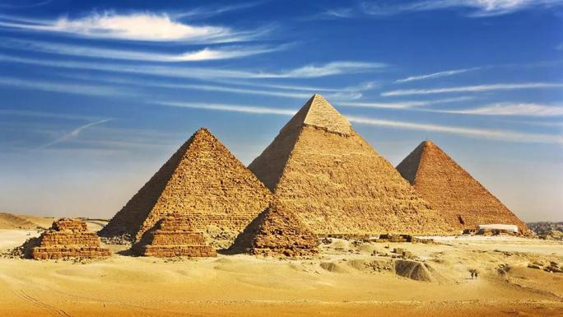  Hình 1: | 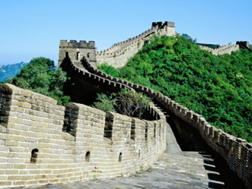  Hình 2:
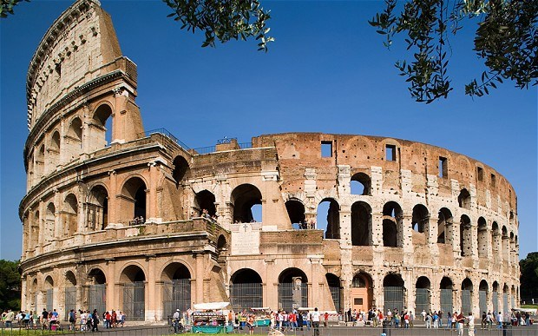  Hình 3: | 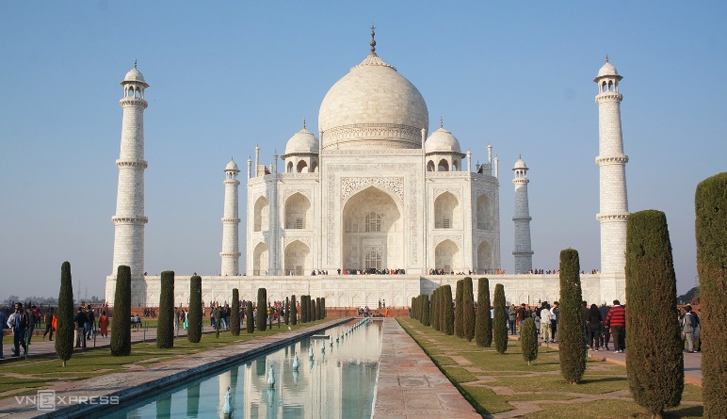  Hình 4:

----------- HẾT ----------

